Jefe del Departamento de Cirugía General y Digestiva en el Hospital Universitario de A Coruña

El Dr. José Francisco Noguera, secretario del Comité Científico de la Asociación Española de Cirujanos

- Desde su cargo participará en el rigor y los procedimientos científicos de la Asociación

- Fue el presidente de la Reunión Nacional de Cirugía celebrada en A Coruña en 2021
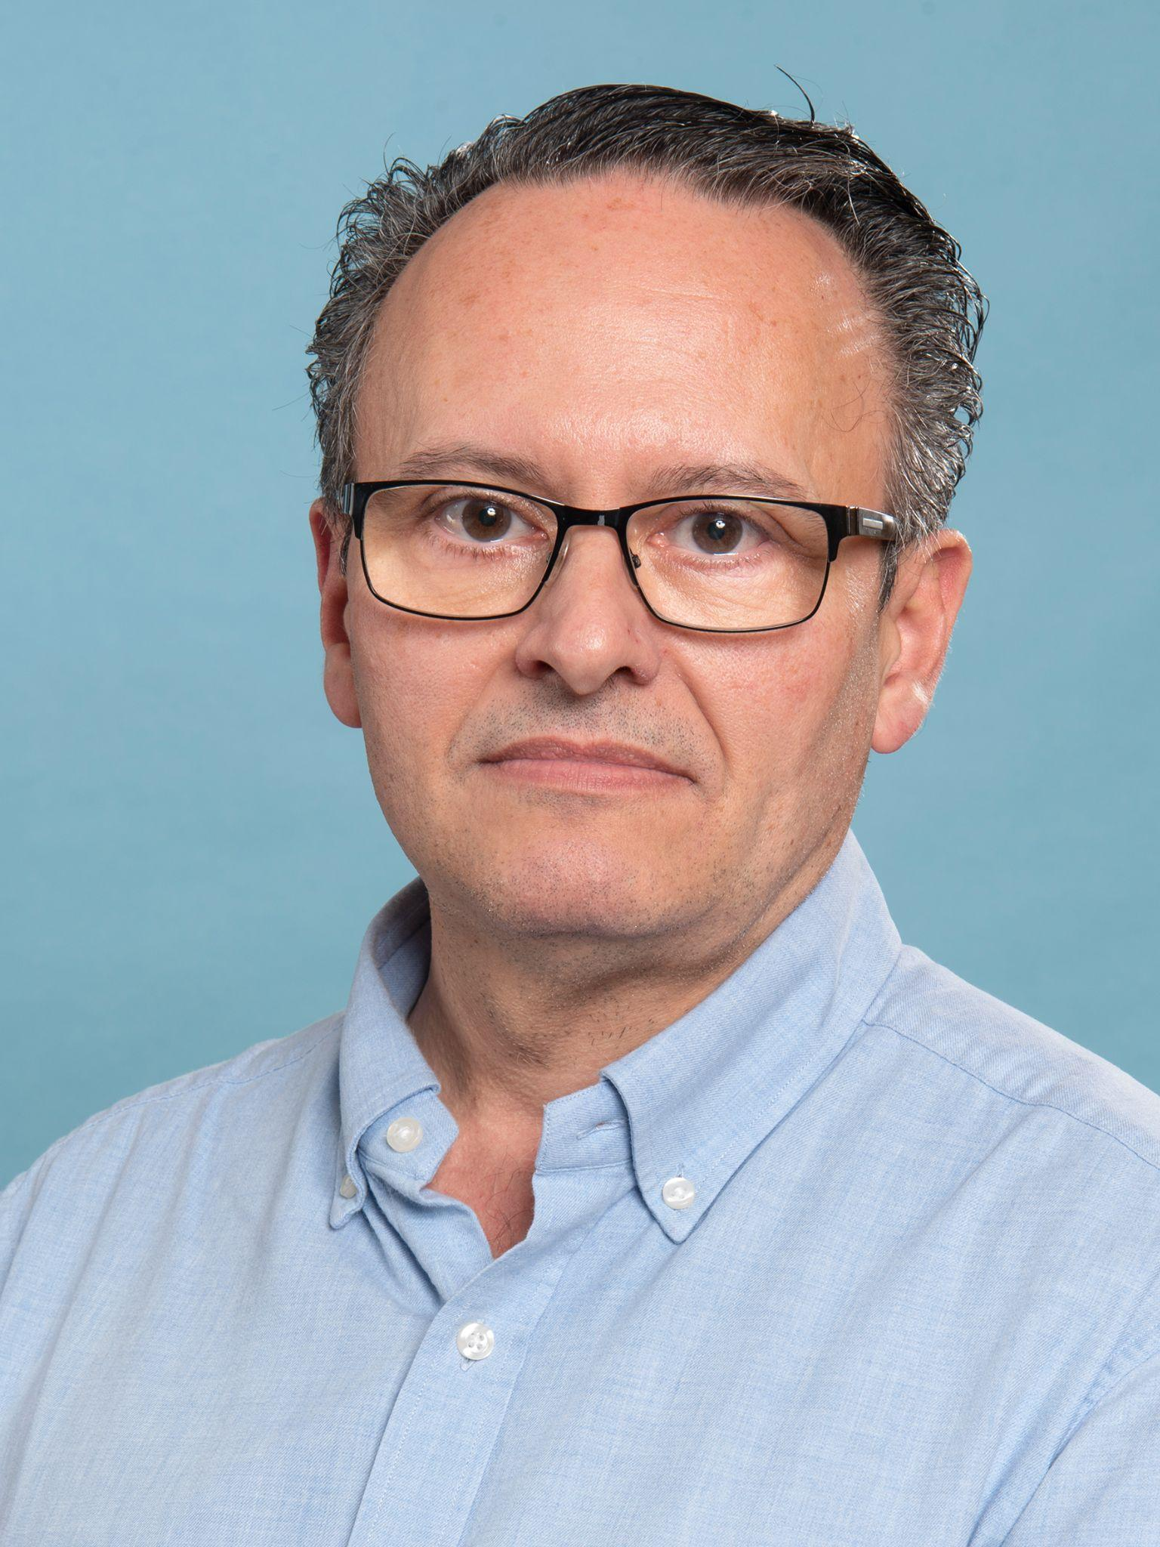

Madrid, 26 de enero de 2023. El Dr. José Francisco Noguera, jefe del Departamento de Cirugía General y Digestiva en el Hospital Universitario de A Coruña, ha sido nombrado secretario del Comité Científico de la Asociación Española de Cirujanos.

Desde su nuevo cargo formará parte del grupo de expertos de la AEC que contribuyen al desarrollo científico de la Asociación.

Entre las funciones del Comité se incluyen establecer el sistema de selección y control de calidad del contenido de los congresos, evaluar y seleccionar los proyectos de investigación y las becas de formación de la AEC, así como garantizar el aval de calidad de las actividades de índole científica o formativa, libros, monografías, másteres u otros documentos científicos.

El Dr. José Francisco Noguera ha sido profesor invitado en más de 20 cursos y másteres desde el año 2005 hasta la actualidad. Además, ha recibido 14 galardones y premios por su labor de investigación y su trabajo como médico sanitario. Ha organizado y dirigido más de 27 cursos y conferencias tanto a nivel nacional como internacional. Asimismo, fue el responsable de la Reunión Nacional de Cirugía celebrada en A Coruña en 2021.

Durante su larga trayectoria ha trabajado en distintos hospitales de todo el país. Entre ellos se encuentran el Hospital General Universitario de Valencia, el Hospital General Son Llàtzer de Palma de Mallorca y en el Hospital Universitario de A Coruña, donde actualmente es Jefe del Departamento de Cirugía General y Digestiva.

Como investigador, ha sido el inventor principal de dos patentes y su labor de investigación está recogida en numerosos capítulos de libros y artículos científicos.

Sobre la Asociación Española de Cirujanos
La AEC es una sociedad científica sin ánimo de lucro que tiene como finalidad contribuir al progreso de la cirugía en todos sus aspectos, promoviendo la formación, el desarrollo y el perfeccionamiento profesional de los cirujanos, procurando la mejor calidad en la asistencia a los pacientes y fomentando la docencia y la investigación. Fundada en Madrid en 1935, actualmente cuenta con más de 5.000 socios y colabora con otras sociedades y entidades científicas, participando activamente en órganos como la Federación de Asociaciones Científico Médicas Españolas (FACME), European Union of Medical Specialists (UEMS) y la Comisión Nacional de la Especialidad.
www.aecirujanos.es

CONTACTO DE COMUNICACIÓN

Actitud de Comunicación
Cinthia Mañana
Teléfono: 91 302 28 60
Email: Cinthia.manana@actitud.es

